INDICAÇÃO N.º 050/2018

Excelentíssima Senhora

Vereadora Rosângela Maria Alfenas de Andrade
Presidente da Câmara Municipal de Ubá
Nesta.

Senhora Presidente,

O vereador que abaixo assina requer, na forma regimental e após a devida aprovação plenária, o envio de correspondência ao Exmo. Sr. Prefeito de Ubá, Edson Teixeira Filho, para indicar-lhe que, por meio do setor municipal competente, realize tapamento de um buraco na Rua Jaime Vieira de Andrade, Bairro Encosta do Sol, a pedido dos moradores.
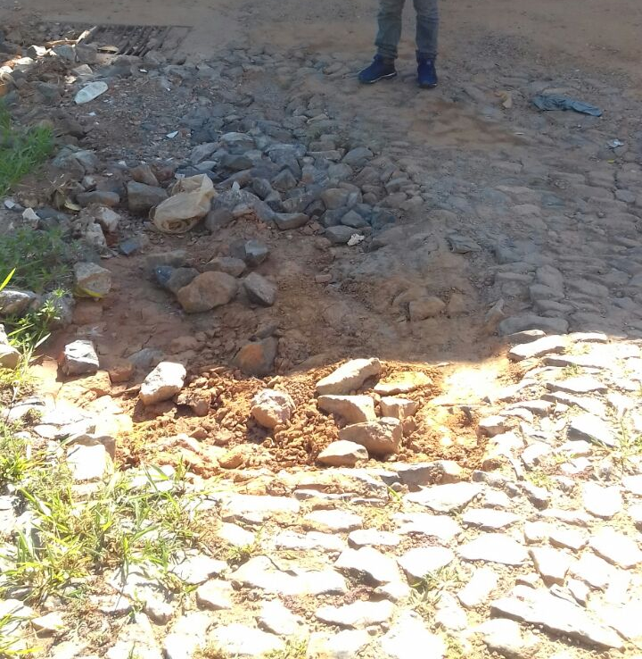
Assim, na expectativa de contar com o apoio dos nobres pares, firma.
Plenário “Vereador Lincoln Rodrigues Costa”, da Câmara Municipal de Ubá, aos 05 dias de março de 2018.

VEREADOR JOSÉ ROBERTO FILGUEIRAS

